**Заключение об измерениях ЗСБ**

Возникает много вопросов, связанных, в основном, с аппаратурой и методикой работы с шумоподобными последовательностями.

В классическом методе ЗСБ с индуктивными источниками и приемниками используется, как правило, разно-полярные зондирующие импульсы и измерения процесса установления выполняются в паузе после выключения тока, для того чтобы минимизировать эффекты поляризации среды и эффектов несимметричности (постоянного смещения) приёмных трактов.

Для оперативного контроля измерений ЗСБ, кроме самой ЭДС от времени, используются так называемые трансформанты: Rotau — полупространство (Жданов М.С), или модель Stau — тонкой пластины (Сидоров), (рис. 1).

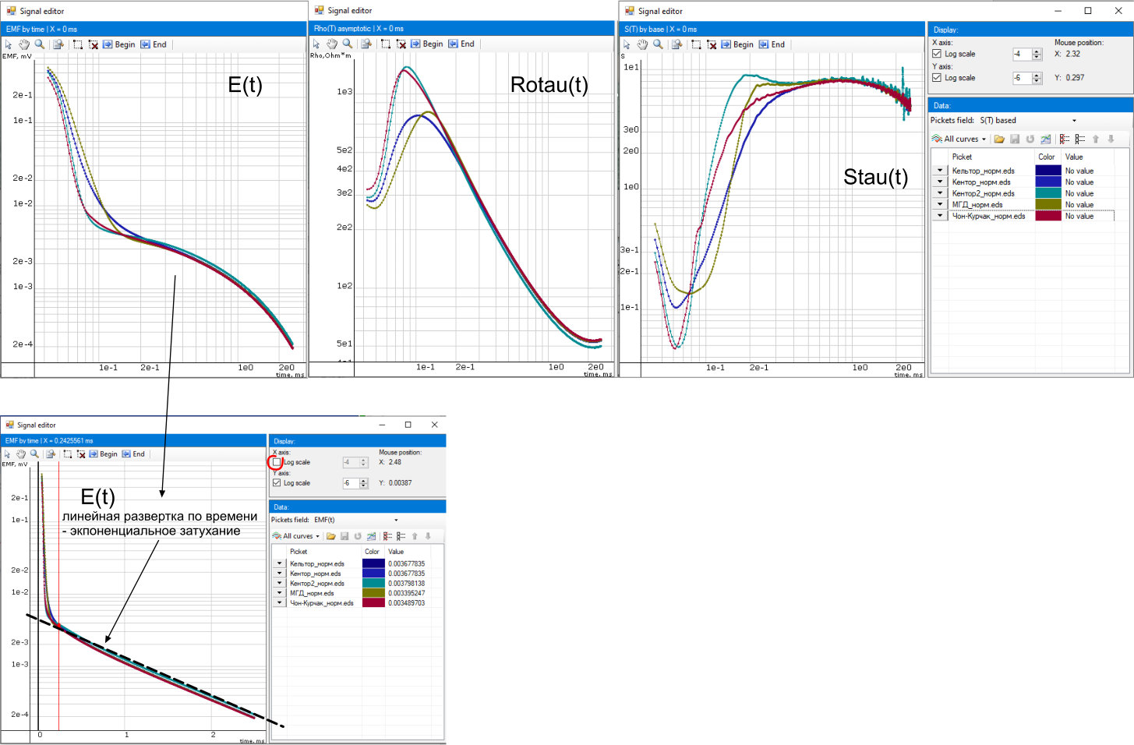

Рисунок 1. Разные трансформанты сигнала

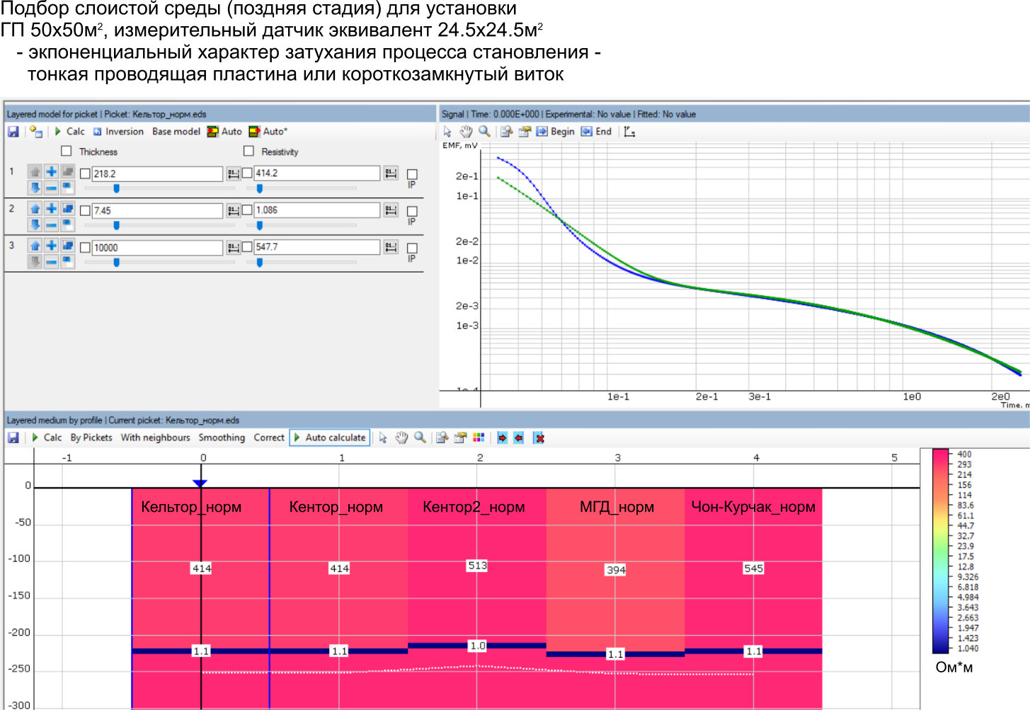

Рисунок 2. Пример интерпретации для ЗСБ Кентор (вверху)и модели для всех участков исследования

На рис. 3 показан еще один вариант интерпретации для полной кривой ЭДС, где в верхней части разреза присутствует относительно проводящий горизонт. Видно, что получена очень большая погрешность подбора в рамках горизонтально-слоистой модели для информативной части кривой,

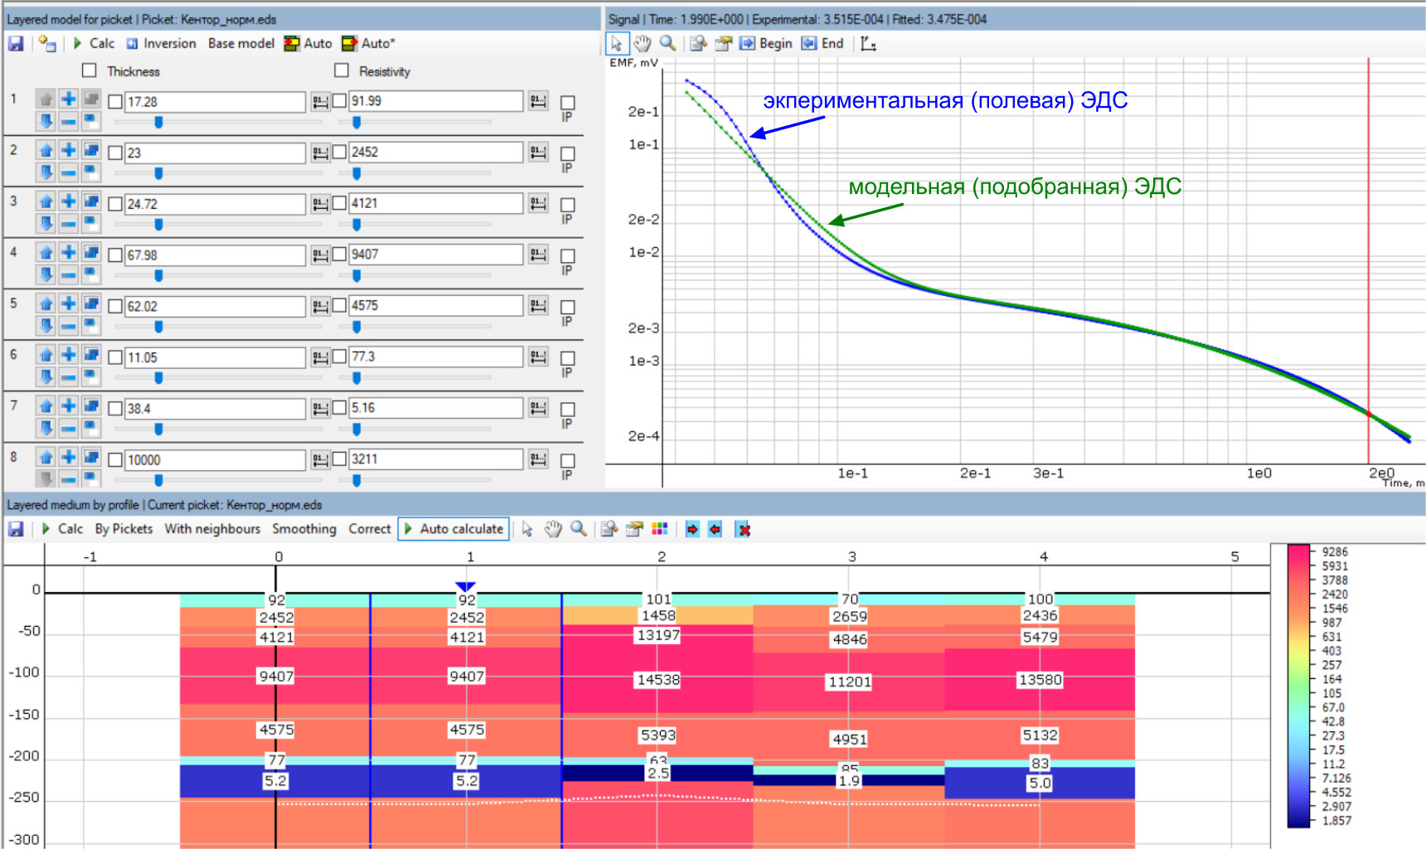

Рисунок 3. Подбор слоистой модели для полной кривой

**Вывод.**

Информация о разрезе выявляется только по части кривой до 100 мкс (рис. 2, 3).

На бишкекских кривых ЭДС отчётливо выделяются два характерных участка — в начальной стадии становления наблюдается крутой спад, в поздней стадии - затяжной гладкий процесс — оба имеют экспоненциальный характер затухания (рис. 1), а не показательный, как бы следовало ожидать от полупространства для метода ЗСБ.

Искаженная начальная стадия становления, скорее всего, связана с процессами в генераторной петле — это можно проверить шунтированием петли резистором (100-300 Ом), включенным параллельно петле.

Поздняя стадия в силу своей гладкости, возможно связана с особенностями самого датчика, либо приёмного тракта, либо со способами получения ЭДС через корреляционные процедуры. Это так же можно проверить, заменив датчик эквивалентной петлёй, и выполнив измерения во временной области (в лоб).

Приложения

ЭДС на ранних временах

